電気電子情報第一実験 G3 最終レポート 03-140486 下田隆貴

達成した課題一覧:
基本課題:双方向通話が可能なインターネット電話の実現
オプション課題1:/dev/dsp のサンプリング周波数や量子化ビット数を変更による、通話品質の改善
オプション課題2:TCPに関して、遅延の考察とその改善
オプション課題3:音声データと同時に、テキスト入力も送信できるようなチャットシステムの実装

オプション課題1:/dev/dspのサンプリング周波数や量子化ビット数を変更による、通話品質の改善について

まとめ:
(1)問題点
初期設定で、/dev/dspのサンプリング周波数は8000 Hz、量子化ビット数はunsigned 8 bitsである。サンプリング周波数については人間の可聴帯が20000 Hzぐらいなので、初期設定では高音領域の声が伝わらず、通話品質が低いという問題があったし、また量子化ビット数についても振幅の絶対値は(8 bitsの半分の数だから)128段階しかなく音の強弱の観点から言っても通話品質が低いという問題があった。
(2)克服方法
ioctl()関数を利用することにより、サンプリング周波数を44100 Hzに、量子化ビット数をsigned 16 bitsに変更した。ともにCDの音質と同じである。これにより通話品質が改善した。
前者は
int freq=44100; ioctl( fd, SOUND_PCM_WRITE_RATE, &freq );
として変更し、後者は
int fmt=AFMT_S16_LE; ioctl( fd, SOUND_PCM_SETFMT, &fmt );
として変更した。(fdは/dev/dspをopen()関数の引数にとったもの)

課題達成または問題克服の過程に行われた調査や実験などの内容と結果:
/dev/dspの仕様を調べるにあたって、文献[1]のwebページを参照した。
文献[2]にある/dev/dspの初期設定の調べ方によると、今回使用したPCの初期設定は図1.1のようになった。またオプション課題1まとめ(2)克服方法で述べたioctl()関数を使うと、図１．２のように変更できた。
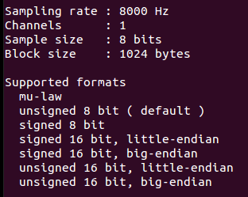
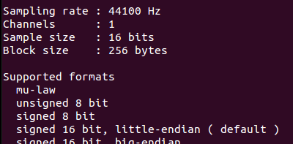

図１．１:/dev/dspの初期設定 図１．２:変更後の/dev/dsp
図１．１と図１．２を見ると、サンプリング周波数と量子化ビット数について、実際に、オプション課題1まとめ(2)克服方法で述べた通りに変更できていることが分かる。

オプション課題2:TCPに関して、遅延の考察とその改善
まとめ:
(1)問題点
TCP通信ではインターネット電話中の遅延があった。
(2)克服方法
問題の原因は/dev/dspのそれぞれのバッファサイズがfragmentサイズを超えるまで、そのバッファの書き込みと読み出しがブロックされてしまう仕様にあると考えた。
/dev/dspに入出力されるバッファ(DMAバッファと呼ばれる)は図１．３の通りfragmentサイズ単位で分割されている。[3] 書き込まれるバッファのサイズがfragmentサイズを超えるまでそのバッファの読み込みはできないので、それまでは送信側は音声の送信ができず、受信側は音声の再生ができない。
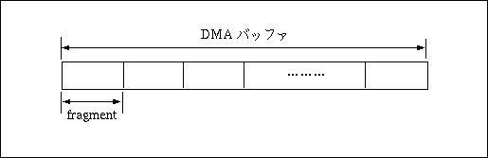
図１．３:fragmentサイズ単位で分割されたDMAバッファ

そこで初期設定では1024 bytesであるfragmentサイズを、ioctl()関数により256 bytesに変更した。
int argx = 0x7fff0008; ioctl( fd, SNDCTL_DSP_SETFRAGMENT, &argx );
として変更した。
なぜ256 bytesかというと、fragmentサイズは少なければ少ないほどリアルタイム性は改善されるが、fragmentサイズが256 bytesを下回ると書き込みが追いつかなくなり雑音が混ざることあるからである。[4]

計算上、

となるので、初期設定では読み出し、書き込みがブロックされている時間は

となり、読み出し、書き込みがブロックされている時間は128 msである。つまり送信者と受信者で128msずつ両方に遅延がある。/dev/dspの設定の変更後、読み出し、書き込みがブロックされている時間は

となり読み出し、書き込みがブロックされている時間は2.9 msである。送受信者の遅延は2.9 msまで改善された。
これで遅延は改善された。

課題達成または問題克服の過程に行われた調査や実験などの内容と結果:
/dev/dspの仕様と、fragmentサイズの変更については文献[3]と文献[4]を参照した。図１．１と図１．２を見ると、Block size(fragmentサイズのこと)が初期設定で1024 bytes、変更後256 bytesになっていることがわかる。

参照文献:
[1]:http://homepage3.nifty.com/rio_i/lab/oss/000prologue.htm, 2014/6/30 available.
[2]:http://homepage3.nifty.com/rio_i/lab/oss/003dsptest.htm, 2014/6/30 available.
[3]:http://homepage3.nifty.com/rio_i/lab/oss/005realtime.htm, 2014/6/30 available.
[4]:http://manuals.opensound.com/developer/SNDCTL_DSP_SETFRAGMENT.html, 2014/6/30 available.

